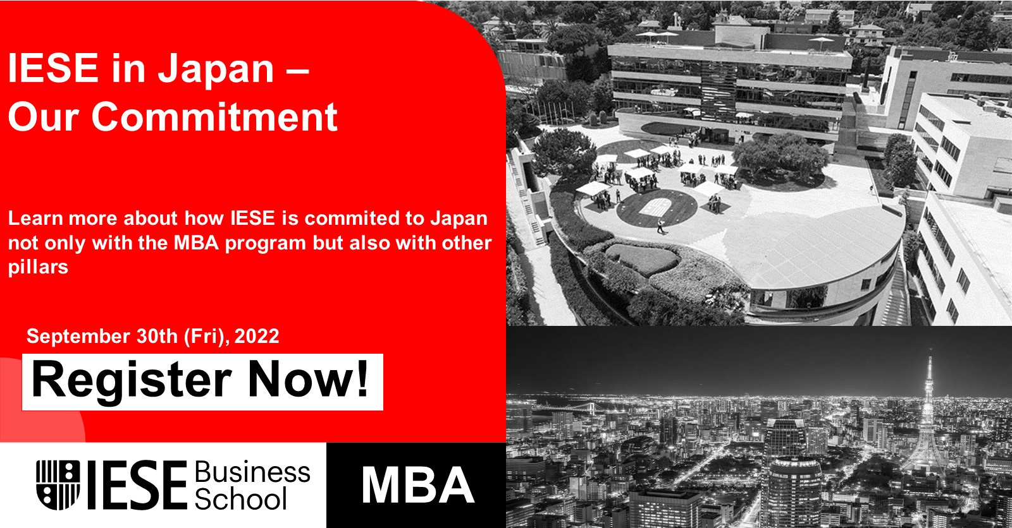

IESE in Japan – Our Commitment
IESEの日本での活動、そしてビジネススクールとしてのエコシステムは、MBAアドミッション関連に留まりません。拠点を東京に持つことで実現可能となっているその他の活動（キャリア、卒業生向けイベント、企業幹部向け研修等）、そしてそれらがMBAプログラムやアドミッション関連とどのように有機的に結びつくのか、今後IESEの日本での活動はどうあるべきなのか、議論を深めます。

日時: 9/30（金）19:00-21:00（日本時間）
19:00-20:15 IESEの日本におけるエコシステム
20:15-21:00 ネットワーキング
場所: 六本木アカデミーヒルズ（六本木ヒルズ森タワー49F）
登録: こちらのページ
注記:
- IESE MBA Class of 2016の卒業生でもある日本人アドミッションオフィサーの西田（アジア・中東統括、LinkedIn）及びIESE MBA Class of 2011の卒業生で企業研修・エグゼクティブ教育などを担当する加賀谷（LinkedIn）が司会を務めます。
- ネットワーキングには、その他数名程度の卒業生が参加予定です。

＊IESE Business Schoolは、スペインのバルセロナを拠点とした2年制プログラムを提供し、ジェネラルマネジメントと人格教育による「真の国際リーダー・経営者の育成」を目的に掲げており、教授法としてはケースメソッドに重きを置いています。Financial TimesのMBAランキングで世界10位（2022年、ESG分野で世界1位）にランクインしています。

- プログラム
- キャリア
- 入学審査
- バルセロナ生活
- LINE公式アカウント（IESE東京オフィスから定期的にIESE関連ニュースを配信）

